САМОДЕЛКИНЫ СРЕДИ НАС! (31.01.2020)
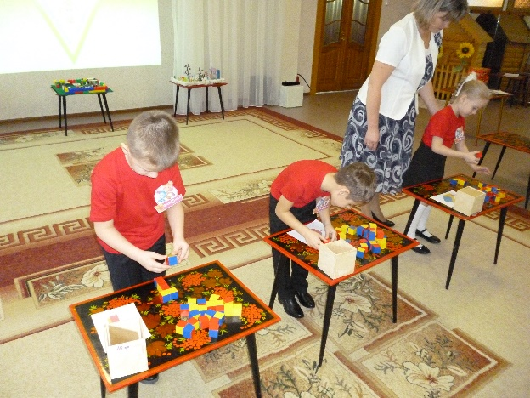
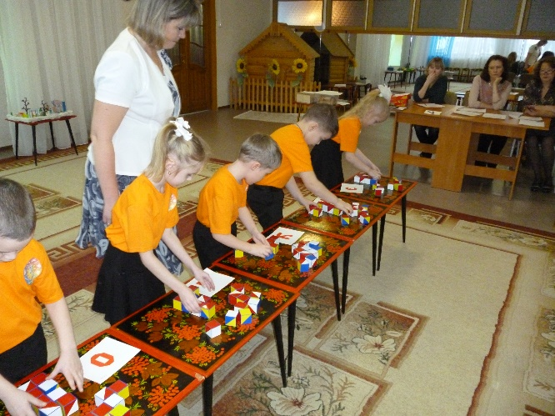
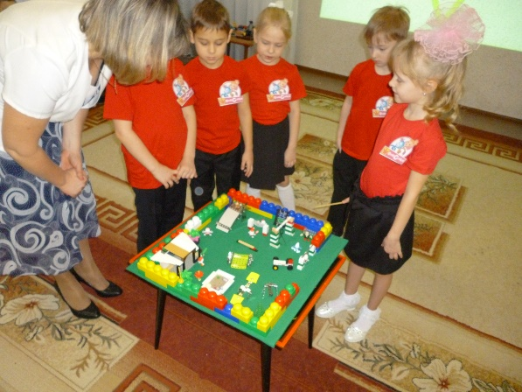
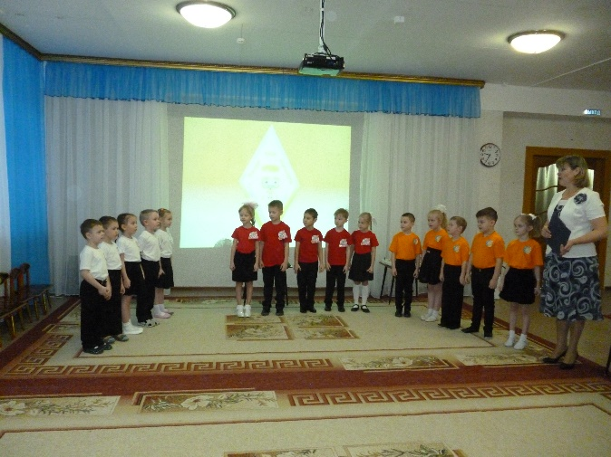
В современном обществе навыки инженерного мышления особенно ценны и нужны. Мы стараемся создавать условия, максимально помогающие в развитии этих качеств. Одно из направлений работы – проведение ежегодного конкурса «РИМ» для детей старших групп, цель которого формирование предпосылок основ инженерного мышления у детей дошкольного возраста. Конкурс состоит из нескольких этапов: защита проекта макета, выполнение индивидуальных заданий и командная работа с роботом «Прокубик». Следует сказать, что задания оказались не простыми, но выполнимыми и наши участники с ними достойно справились. Особый интерес вызвала защита разработанных детьми проектов макетов. Ребята постарались сделать что-то нужное и необходимое для окружающих из различных видов конструктора. Это «Снегоуборочная машина», «Мусороперерабатывающий завод» и «Детская площадка». Дети рассказали и показали для чего предназначен их проект, как его можно использовать и какие детали они использовали. Далее следовал конкурс с использованием игры «Сложи узор», где каждый из участников показал навык быстро складывать из кубиков схематическое изображение букв алфавита. В конкурсах «Уникуб» и «Кирпичики» индивидуальная подготовка детей сыграла немаловажную роль: нужно было быстро и правильно собрать свою конструкцию, не допустив ни одной ошибки в прочтении и воспроизведении схемы. Самым напряженным, и вместе с тем волнительным, был конкурс с роботом исполнителем «Прокубик». Задача участников - сначала составить схему маршрута, нарисовать ее, запрограммировать робота и произвести запуск. Было не просто, допускались ошибки – в итоге задача оказалась посильной не всем. Поражает другое… с каким упорством, настойчивостью и нацеленностью на достижение результата дети старались справиться с «непослушным» роботом. К исходу состязаний чувствовалась усталость и одновременно удовлетворенность происходящим! Жюри тоже было не просто – все решали четкость, быстрота, внимание, собранность. В итоге – победитель определен по сумме баллов за каждый конкурс. Все участники получили дипломы и памятные призы.
